Fiche méthode n°8 :
Réaliser une préparation microscopique : l’épiderme d’oignon

1- Le matériel doit être propre.
La lame et la lamelle doivent être parfaitement propre. Si elles sont sales (poussières, traces de doigts) il faut les essuyer délicatement avec un mouchoir en papier.
Pour ne pas les salir, il faut les tenir par les bords.

2- Il faut préparer l’objet à regarder.
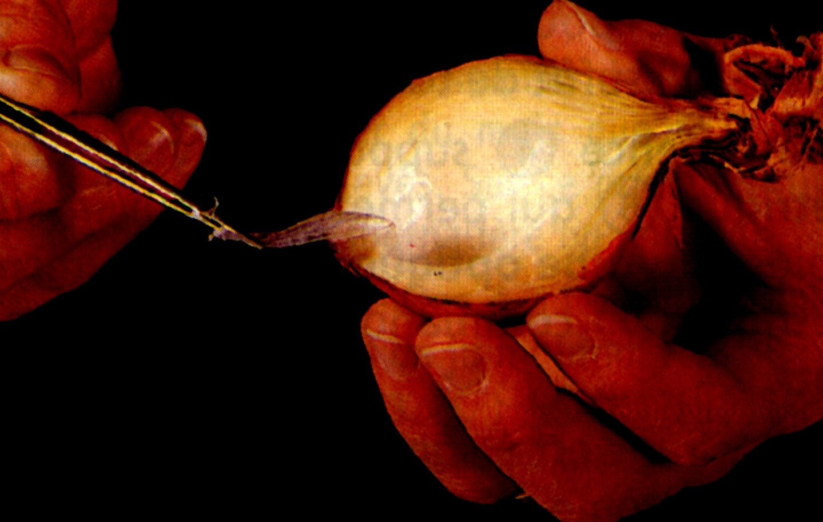
La préparation doit être très fine pour que la lumière passe à travers. Dans le cas de l’épiderme d’oignon, il faut enlever, avec une pince fine, une écaille du bulbe et arracher un fin lambeau de l’épiderme de sa face intérieure.

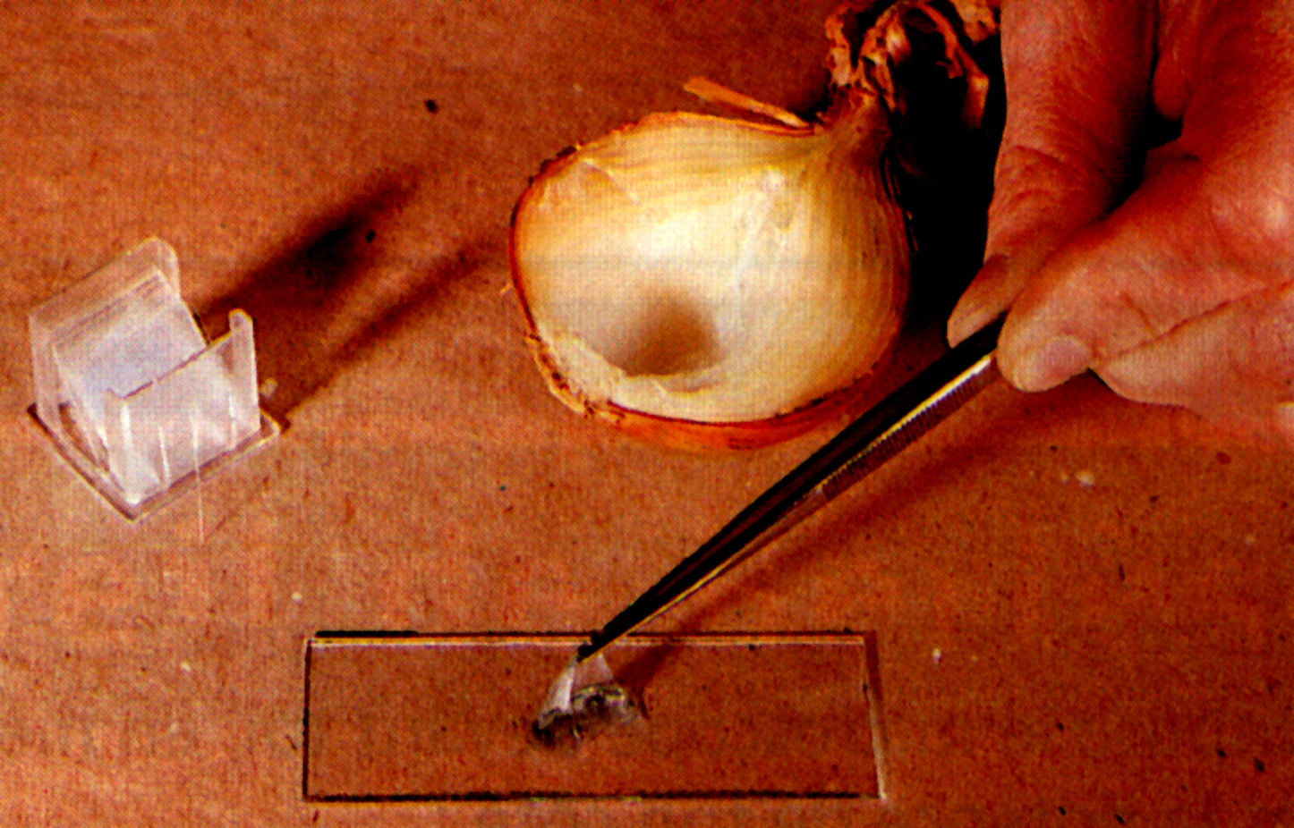
3- Il faut préparer le montage.
Au centre de la lame, déposer une goutte d’eau.
Déposer l’objet dans la goutte avec la pince.

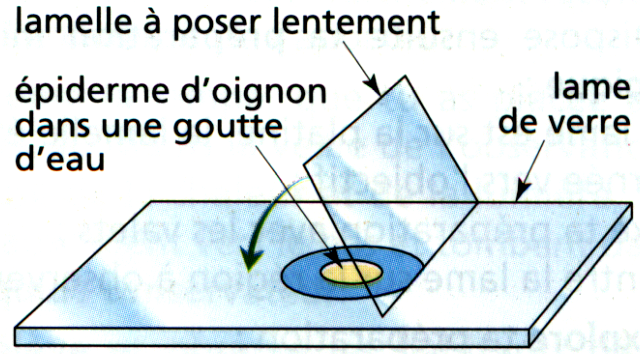
Appliquer un bord de la lamelle sur la lame et la rabattre doucement sur l’objet, de façon à ce qu’il n’y ait pas de bulles d’air.

Si de l’eau a débordé, tamponner doucement (ne pas essuyer) la préparation, avec le mouchoir en papier

J'ai réussi si : ma lame est propre, sans trop de bulles et que le fragment d'épiderme d'oignon est centré et bien aplati.
Fiche méthode n° 9
Comment réaliser une préparation microscopique.

1. Préparer le matériel nécessaire.
Rassembler une lame et une lamelle de verre propres et sèches, un compte-gouttes, un liquide de préparation (eau, colorée ou non), des pinces et du papier buvard.

2. Placer l’objet sur la lame de verre bien au centre.
- Si l’objet est liquide, en prélever puis en déposer une goutte (avec le compte-gouttes) au centre de la lame.  - Si l’objet est solide, déposer avec le compte-gouttes une goutte du liquide de préparation au centre de la lame puis placer l’objet dans la goutte, à l’aide des pinces. | 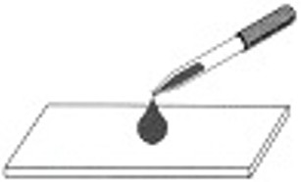  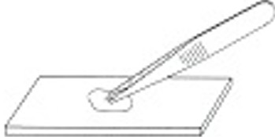

3. Recouvrir l’objet d’une lamelle.
Prendre la lamelle par deux de ses côtés et la poser par un troisième côté, contre la lame. |  | 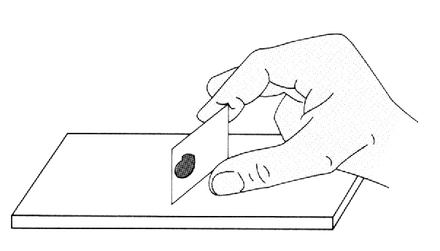
Approcher la lamelle au contact du liquide, tout en la maintenant oblique par rapport à la lame.  Lâcher délicatement la lamelle. | 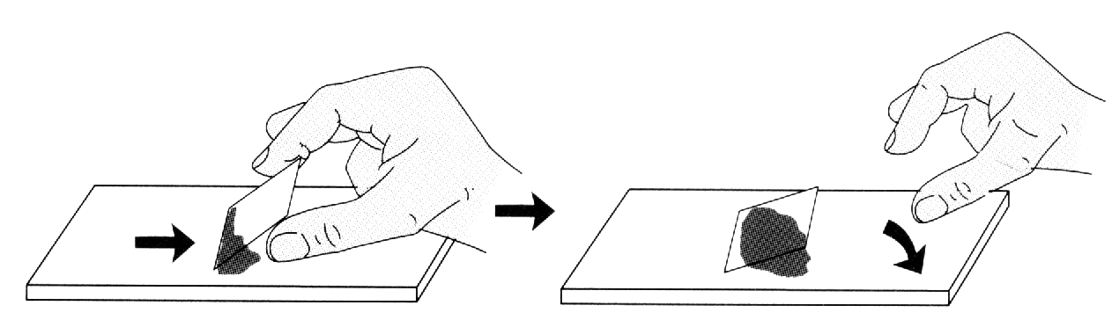

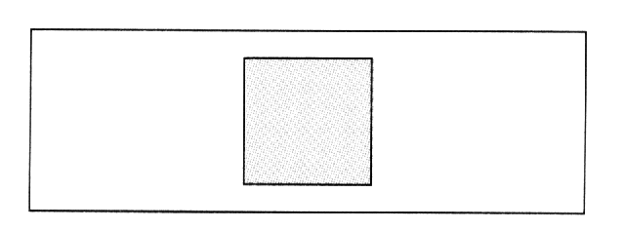 | 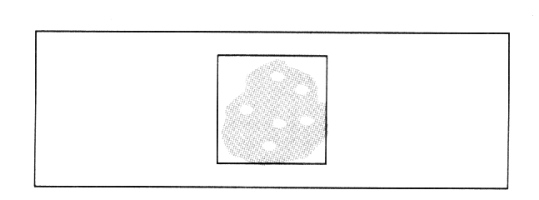 | 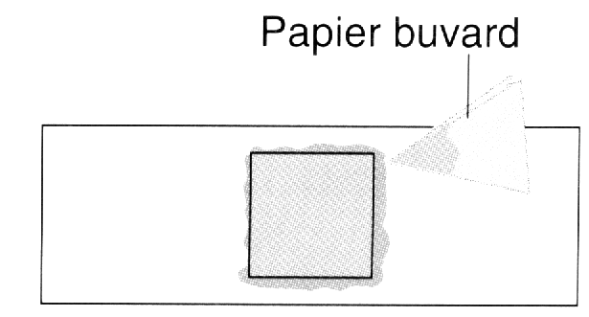
Liquide bien réparti sous la lamelle : pas de bulles d’air  Préparation réussie | Manque de liquide et bulles d’air : rajouter une goutte au bord de la lamelle  Préparations à | Trop de liquide : enlever l’excédent à l’aide d’un papier buvard  améliorer

